

**Informe Plan De Acción Institucional**

**Primer trimestre 2017**

**ELSA MARGARITA NOGUERA**

Ministra de Vivienda, Ciudad y Territorio

**ALEJANDRO QUINTERO ROMERO**

Viceministro de Vivienda (E)

**FERNANDO ANDRES VARGAS MESIAS**

Viceministro de Agua y Saneamiento Básico (E)

**RAÚL JOSÉ LACOUTURE DAZA**

Secretario General

**ANALORENA HABIB CAÑIZALES**

Oficina Asesora de Planeación



**INTRODUCCIÓN**

La Oficina Asesora de Planeación en coordinación con las dependencias del Ministerio, presenta el seguimiento a todos los compromisos orientados a gestionar sus actividades misionales y administrativas mediante el Plan de Acción.

Lo anterior obedece al cumplimiento del decreto 2482 de 2012, la Ley 152 de 1994 y demás políticas vigentes, que buscan el mejoramiento continuo de la administración pública mediante la implementación del modelo de planeación y gestión, articulados al quehacer de la entidad en sus lineamiento con las cinco políticas de desarrollo administrativo.

A continuación se presenta el análisis, monitoreo y evaluación de los avances de la gestión del Plan de Acción correspondiente al primer trimestre.

**OBJETIVO**

Dar a conocer el estado de avance de los resultados obtenidos en cada uno de los compromisos, de acuerdo a las funciones y responsabilidades específicas de cada dependencia

**REPORTE INFORME DE AVANCE PLAN DE ACCIÓN INSTITUCIONAL**

La Oficina Asesora de Planeación realiza seguimiento a cada uno de los compromisos formulados en el plan de acción para la Vigencia 2017, dando cumplimiento a lo establecido en el decreto 2482 de 2012 y la Ley 152 de 1994.

A continuación se presenta informe de avance del Plan de Acción Institucional formulado a partir de las cinco políticas de desarrollo administrativo, presentando la ejecución de manera porcentual, la cual correspondiente a la sumatoria de las actividades programadas y ejecutadas para dar cumplimiento a los indicadores establecidos en el Plan Estratégico.

El informe se presenta con la metodología de semáforo y se enfocará en aquellos compromisos que presentan un avance inferior al esperado, describiendo en detalle los motivos o causas por las cuales no avanzan acorde con lo programado.

1. **GESTIÓN MISIONAL Y DE GOBIERNO**

El Ministerio implementó esta política mediante la definición de 21 iniciativas estratégicas relacionadas con el quehacer institucional y presenta los compromisos establecidos los cuales están alineados con las prioridades definidas por el Gobierno Nacional.

Para esta política se evidencia un cumplimento igual o superior al esperado en dieciséis compromisos de los 21 establecidos y dificultades en tres, los cuales se detallan a continuación:

**Iniciativa estrategica 2: Promover la construcción de viviendas de interés prioritario**

Esta iniciativa se desarrolla mediante la ejecución de 2 actividades: La iniciación de soluciones de vivienda - VIPA y el seguimiento a los proyectos seleccionados en el programa de vivienda – VIPA. A la fecha de corte presenta un avance acumulado de 14,52% de un porcentaje esperado de 24,38%.

La razón por la cual el porcentaje de avance es inferior al porcentaje esperado radica principalmente en demoras en las etapas de comercialización de los proyectos seleccionados, porque se presentó un ritmo de ventas inferior al esperado debido al elevado número de hogares con ingresos inferiores a 1,6 smlmv que de acuerdo con los requisitos exigidos por las entidades financieras no pudieron acceder a la carta de pre-aprobación de crédito por el monto de recursos faltantes para la adquisición de la vivienda, requisito indispensable para poder postularse, motivo por el cual fue necesario prorrogar los periodos para el desarrollo de estas actividades, o que incidió en los tiempos de ejecución de los proyectos seleccionados. Con un análisis de la situación y para mejorar el perfil de riesgo de los hogares, debió reducirse el valor del crédito requerido para el cierre financiero y aumentar el monto del subsidio familiar de vivienda. Adicionalmente, con el aumento de los precios de vivienda también se aumentaron los costos previstos por concepto de gastos de administración, supervisión y el incremento del salario mínimo, lo que significa que los recursos para el programa no son suficientes, motivo por el cual en estos momentos se trabaja en una solicitud de ajuste de la meta programada.

**Iniciativa estrategica 3:** **Promover el acceso a hogares con ingresos hasta 2 smmlv para adquirir vivienda de interés prioritario**

Esta iniciativa se desarrolla mediante la ejecución de tres actividades: La asignación de subsidios para Viviendas de Interés Prioritario iniciadas en el programa de vivienda – VIPA, adelantar los procesos de verificación de cumplimiento de requisitos de los hogares y verificar cierres financieros de los hogares habilitados. A la fecha de corte esta iniciativa presenta un avance acumulado del 8,49% de un avance esperado del 17,42%.

Esta iniciativa está directamente relacionada con la anterior, porque la asignación de subsidios para vivienda está ligada a la iniciación de las viviendas y al cumplimiento de los requisitos por parte de los postulantes y al haber un atraso en la iniciación de las vivienda y en los procesos posteriores para la asignación de las mismas, se presenta atraso también en la asignación de los subsidios correspondientes.

**Iniciativa estrategica 9:** **Optimizar los tiempos de escrituración**

Esta inciativa se desarrolla mediante la ejecución de tres actividades: la identificación del número de viviendas por escriturar, Gestionar ante Notarías, entidades territoriales y oficinas de registros y demás, la consecución de los documentos necesarios para el proceso de escrituración y el seguimiento a los entes encargados del proceso de escrituración (constructores y fiduciarias).

A la fecha de corte presenta un avance acumulado del 6,42% de un avance esperado del 24,45%.

El proceso de escrituración de la últimas vivienda de la fase I, ha tenido retrasos debido a diferentes novedades presentadas en los hogares beneficiarios, tales como renuncias, sustituciuones, hogares sin ubicar y revocatorias, que no han permitido que se realice la escrituración de todas las viviendas de este programa. No obstante, durante la presente vigencia se espera terminar la escrituración de estas viviendas.

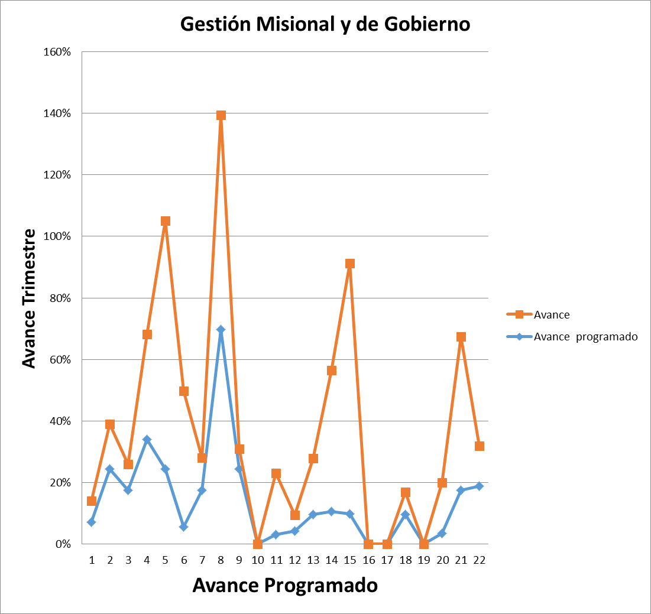

**Iniciativa estrategica 16:** después de varias reuniones con DNP para acelerar los reportes,  el DNP envío la información 2016, sin embargo al revisar se detectó un error y se espera que el DNP corrija y envié nuevamente la  carta, que es el documento oficial y soporte para nosotros cargar la información al aplicativo de SISMEG y de SINAPSIS.

**Iniciativa estrategica 17:** La información que se va a reportar cuantitativa corresponde a 2016. Para 2017, el reporte cuya fuente es la GEIH del DANE, validado por DNP y reportado por ellos, lo recibiremos en Junio de 2018. La última información se recibió en 2016, con el reporte de 2015 (Se anexa reporte de 2015, recibido en 2016)

El reporte de 2016, se recibió pero tiene una inconsistencia, hablando con DNP realizaron la corrección, sin embargo sólo con la comunicación formal se sube el dato a los aplicativos. Se anexa el correo recibido de DNP.

**Iniciativa estrategica 19:** De acuerdo a la periodicidad establecida en el indicador SINERGIA, esta anual con un rezago de 90 días, sin embargo es importante anotar que la fuente oficial de información es el SUI (Sistema Único de información), que está a cargo de la Superintendencia de Servicios Públicos Domiciliarios-SSPD; entidad que anualmente elabora el “Informe Nacional de Disposición Final de Residuos Sólidos”. El último informe fue publicado en el año 2015, con la situación de la disposición final de residuos sólidos durante el periodo enero a diciembre de 2014 y por lo tanto el correspondiente al año 2016 no ha sido publicado. Por lo anterior los resultados oficiales de la vigencia 2017 (fuente SUI), serán publicados en el 2018.





1. **TRANSPARENCIA, PARTICIPACIÓN Y SERVICIO AL CIUDADANO**

Su gestión se centra en acercar el Estado al ciudadano mediante la implementación de 15 iniciativas estratégicas, lo que permite su buen nivel de cumplimiento y la participación activa de la ciudadanía en la toma de decisiones, en su acceso a la información, a los trámites, servicios y a una atención oportuna y efectiva.

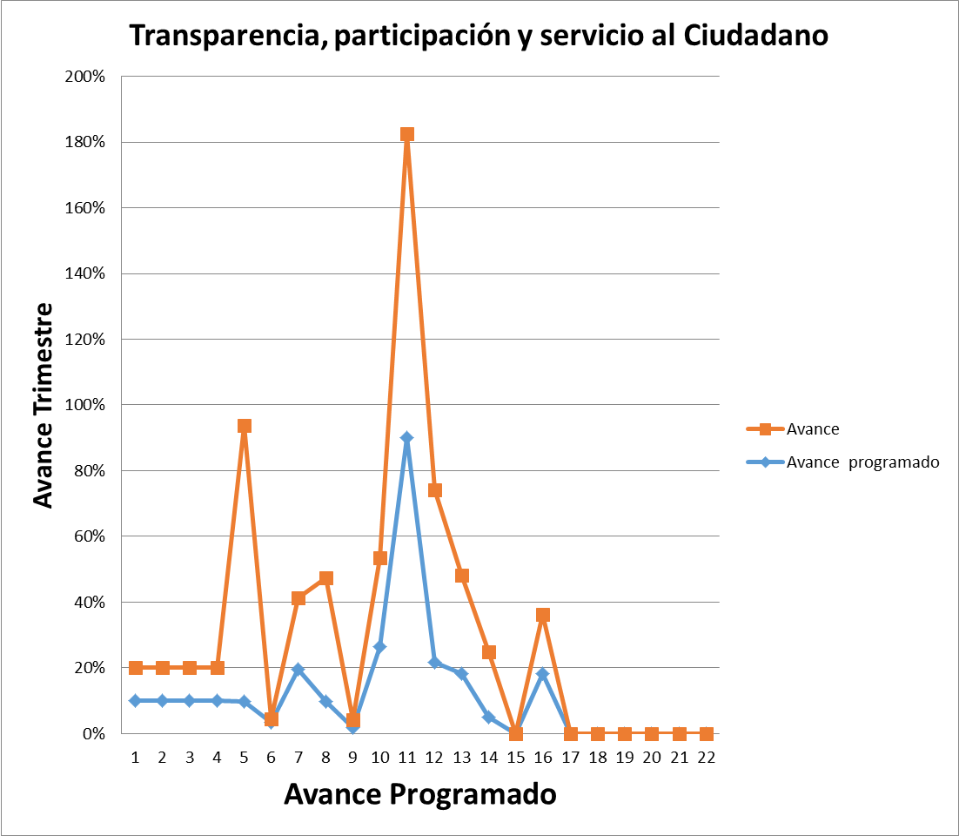



1. **GESTION DEL TALENTO HUMANO**

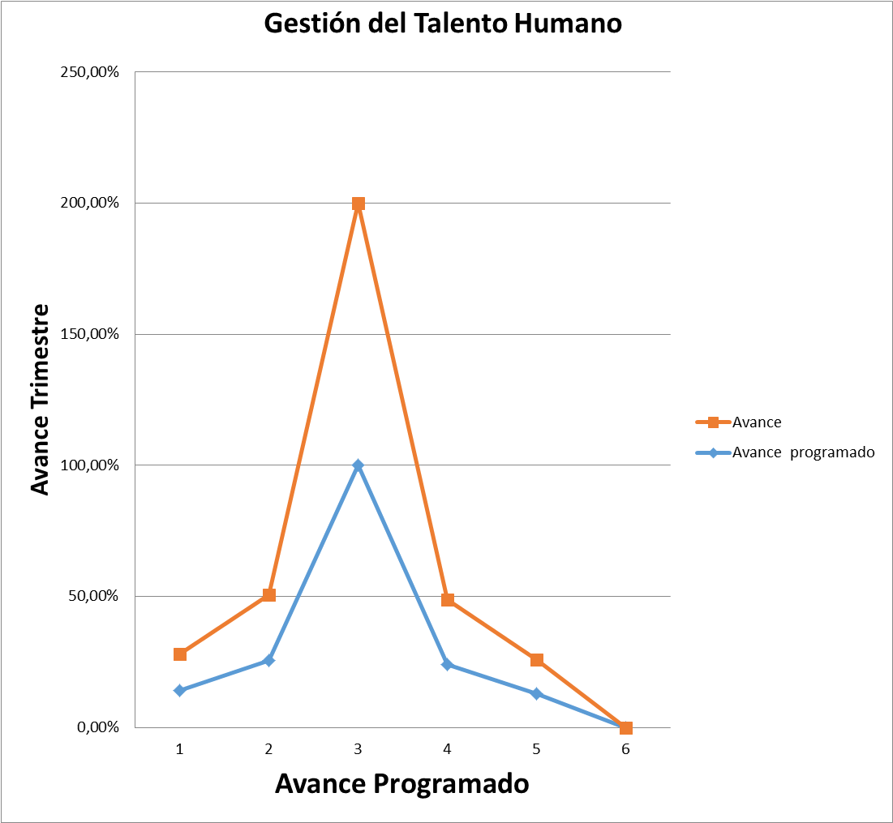Fue fijada por 6 iniciativas estratégicas cuyo comportamiento a la fecha es del 100% de cumplimiento para el trimestre, logrando un alto desarrollo y cualificación de los servidores públicos, dando prevalencia al principio de mérito para la provisión de los empleos, el desarrollo de competencias, vocación del servicio, la aplicación de estímulos y una gerencia pública enfocada a la consecución de resultados.



1. **EFICIENCIA ADMINISTRATIVA Y GESTIÓN FINANCIERA**

El Ministerio adoptó esta política con la formulación de 24 iniciativas estratégicas, compromisos dirigidos a identificar, racionalizar, simplificar y automatizar trámites, procesos, procedimientos y servicios, así como optimizar el uso de recursos, con el propósito de contar con organizaciones modernas, innovadoras, flexibles y abiertas al entorno, con capacidad de transformarse, adaptarse y responder en forma ágil y oportuna a las demandas y necesidades de la comunidad, para el logro de los objetivos del Estado.

De las 24 iniciativas, 19 presentan un avance igual o superior al esperado y 5 presentan un avance inferior por los siguientes motivos:

**Iniciativa estratégica 15: Articulación del Sistema de Seguiridad de la Información con el Sistema Integrado de Gestión del Ministerio .** Esta iniciativa se desarrolla medianta la ejecución de 2 actividades: Actualizar los procedimientos, formatos e instructivos del Sistema Integrado de Gestión de Seguridad de la Información - SGSI, y la actualización de los indicadores del SGSI. A la fecha no presenta avance porque estas actividades serán realizadas por una consultoría especializada en la materia. En estos momentos se realizan esfuerzos para conseguir los recursos que se requieren para su contratación, dado que el presupuesto asignado a la dependencia fue insuficiente.

**Iniciativa estratégica 18: Desarrollar, fortalecer e implementar los lineamientos de datos abiertos.** Esta iniciativa se desarrolla mediante la ejecución de tres actividades: Elaborar una guia interna para la apertura de datos abiertos, actualizar los instrumentos de gestión de información pública y generar y publicar dataset nuevos en la plataforma de Datos abiertos nacional. A la fecha presenta un avance acumulado de 6,60% de un avance esperado de 15,58, debido a que no se han actualizado todos los elementos de gestión de información pública.

**Iniciativas estratégicas 19: Corresponden a las 4 iniciativas que se enumeran a continuación:** Actualización del Plan Estratégico de Tecnologías de Información – PETIC, promover la implementación de la estrategia cero papel, planear la gestión de Tecnologías de la información y la Planeación, Diseño, Gestión, Mantenimiento y su debida implementación para puesta en producción de los Sistemas de Información de acuerdo a los lineamientos estratégicos de la Arquitectura de Información y Sistemas de Información del MVCT.

Estas iniciativas presentan un avance acumulado de 4,13% de un porcentaje esperado del 14,94. La dependencia no reportó en el sistema los avances relacionados con éstas iniciativas a la fecha de corte.

**Iniciativa estratégica 20: Implementar el Sistema de Seguridad de la Información:** La implementación del Sistema de Seguridad de la Información también depende de la consultoría especializada en la materia. En estos momentos se realizan esfuerzos para conseguir los recursos que se requieren para su contratación, dado que el presupuesto asignado a la dependencia fue insuficiente.

**Iniciativa estratégica 21: Continuar con la implementación del Programa de Gestión Documental :** la presente iniciativa esta compuesta por las siguientes actividades: Realizar mesas de trabajo para definir las pautas para el manejo de documentos electrónicos al interior del MVCT, elaborar y publicar documento de lineamientos para el manejo de archivos electrónicos e implementar el sistema de búsqueda y recuperación de la información contenida en las carpetas de archivo, presentando a la fecha de corte un avance acumulado de 2.50% y un porcentaje esperado de 4.87%. Lo anterior obedece al aplazamiento por parte del Archivo General de la Nación, de una de las mesas de trabajo.

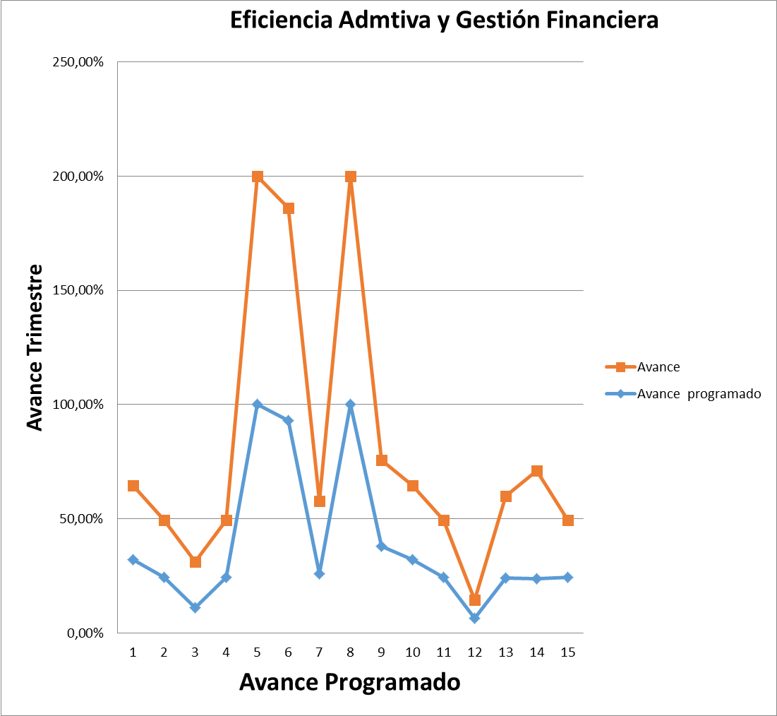





**EJECUCION PRESUPUESTAL AL 31 DE MARZO DE 2017**

